

MAESTRÍA EN CIENCIA DE DATOS V.5

MACHINE LEARNING

**PROYECTO FINAL**

SISTEMA DE DETECCION DE NEUMONÍIA MEDIANTE DEEP LEARNING

Presentado por:

Javier Alejandro Velasco Villarroel

Juan Fernando Mamani Huayhua

Estanislao Guido Paco Ramos

**GRUPO D**

Dimensionality Reduction

25 de noviembre de 2024

Tabla de contenido

Sistema de Detección de Neumonía mediante Deep Learning 3

1. Introducción 3

2. Planteamiento del Problema 3

2.1 Contexto Clínico 3

2.2 Necesidades Identificadas 4

2.3 Descripción del Problema 4

2.4 Justificación 4

3. Objetivos 5

3.1 Objetivo General 5

3.2 Objetivos Específicos 5

4. Marco Teórico Aplicado 5

4.1. Deep Learning en Imagen Médica 5

4.1.1 Fundamentos de CNN 5

4.2 Arquitecturas Implementadas 5

4.2.1 CNN Personalizada 5

4.2.2 VGG16 6

4.2.3 ResNet50 7

4.3 Técnicas de preprocesamiento de imágenes médicas 7

4.4 Diagnóstico de Neumonía 8

5. Dataset 9

Dataset: Chest X-Ray Images (Pneumonia) 9

Características del Dataset 9

6. Metodología 10

6.1 Preprocesamiento de Datos 10

6.2 Arquitectura de Modelos 10

6.2.1 Modelo CNN Personalizado 10

6.2.2 Modelo VGG16 Transfer Learning 10

6.2.3 ResNet50 11

6.3 Métricas de Evaluación 11

6.4 Técnicas de Análisis 11

6.5 Comparación de Modelos 11

6.6 Validación y Pruebas 12

6.7 Visualización de Resultados 12

7. Desarrollo e Experimentación 13

7.1 Preprocesamiento de Datos 13

7.2 Configuración de datos de Entrenamiento y Prueba 13

7.3 Construcción de los Modelos 14

8. Análisis de Resultados y Elección del mejor modelos 14

9. Conclusiones 14

10. Recomendaciones 15

11. INSIGHTS 16

11.1 Insights Técnicos 16

11.2 Insights Clínicos 17

12. Referencias Bibliográficas 17

Artículos Científicos 17

Libros y Manuales 18

Papers de Arquitecturas 18

Recursos Técnicos 18

Dataset 18

Guías Clínicas 18

Documentación Técnica 18

Artículos de Revisión 18

Estándares y Guías de Implementación 19

# Sistema de Detección de Neumonía mediante Deep Learning

# 

# 1. Introducción

La neumonía sigue siendo una de las principales causas de mortalidad a nivel mundial, especialmente en países en desarrollo. El diagnóstico temprano y preciso es crucial para el tratamiento efectivo. Este proyecto desarrolla un sistema automatizado de detección de neumonía utilizando técnicas avanzadas de Deep Learning sobre imágenes de rayos X torácicos, implementando y comparando tres arquitecturas diferentes: CNN personalizada, VGG16 y ResNet50.

# 2. Planteamiento del Problema

2.1 Contexto Clínico

* **Impacto Global**:
  + 2.5 millones de muertes anuales por neumonía
  + 15% de muertes en niños menores de 5 años
  + Mayor incidencia en países en desarrollo
* **Desafíos Diagnósticos**:
  + Tiempo promedio de interpretación: 5-10 minutos por imagen
  + Variabilidad inter-observador: 20-30%
  + Disponibilidad limitada de radiólogos
  + Carga de trabajo elevada

2.2 Necesidades Identificadas

1. **Eficiencia Diagnóstica**:
   * Reducción de tiempos de interpretación
   * Priorización automática de casos
   * Screening inicial automatizado
2. **Precisión y Consistencia**:
   * Estandarización de interpretación
   * Reducción de variabilidad
   * Segunda opinión automática
3. **Accesibilidad**:
   * Soporte en áreas remotas
   * Telemedicina
   * Diagnóstico preliminar rápido

2.3 Descripción del Problema

La neumonía es una infección respiratoria grave que afecta a millones de personas globalmente. El diagnóstico tradicional mediante rayos X requiere la interpretación de radiólogos expertos, lo que puede resultar en:

* Tiempos de espera prolongados para el diagnóstico
* Variabilidad en la interpretación entre diferentes profesionales
* Limitada disponibilidad de especialistas en zonas rurales o remotas
* Sobrecarga de trabajo para los radiólogos

2.4 Justificación

La implementación de un sistema automatizado de detección puede:

* Reducir tiempos de diagnóstico
* Proporcionar una segunda opinión para los profesionales médicos
* Mejorar la accesibilidad al diagnóstico en áreas con recursos limitados
* Optimizar la carga de trabajo de los especialistas

# 3. Objetivos

3.1 Objetivo General

Desarrollar un sistema prototipo de detección automática de neumonía mediante el análisis de imágenes de rayos X utilizando técnicas de Deep Learning, que alcance una precisión comparable a la interpretación humana experta.

3.2 Objetivos Específicos

* Implementar tres modelos de Deep Learning (CNN, VGG16 y ResNet50) para la clasificación de imágenes de rayos X
* Comparar el rendimiento de ambos modelos mediante métricas estándar
* Determinar la arquitectura más efectiva para la detección de neumonía
* Proporcionar insights para implementación clínica
* Desarrollar una interfaz que permita la predicción en nuevas imágenes de rayos x

# 4. Marco Teórico Aplicado

4.1. Deep Learning en Imagen Médica

### ****4.1.1 Fundamentos de CNN****

Arquitectura Básica:

- Capa de entrada (imagen)

- Capas convolucionales (extracción de características)

- Capas de pooling (reducción de dimensionalidad)

- Capas fully connected (clasificación)

- Capa de salida (predicción)

4.2 Arquitecturas Implementadas

### 4.2.1 CNN Personalizada

Las **Redes Neuronales Convolucionales** (CNN) son un tipo de red neuronal diseñado específicamente para trabajar con datos con estructura de cuadrícula, como imágenes. Estas redes son capaces de aprender patrones espaciales y jerárquicos en imágenes, lo que las hace ideales para tareas como clasificación, segmentación y detección de objetos.

**Componentes principales de una CNN:**

* **Convoluciones:** Operaciones matemáticas que extraen características locales de la imagen mediante el uso de filtros o kernels.
* **Pooling:** Reduce la dimensionalidad de las características extraídas, conservando las más relevantes. Ejemplo: max-pooling.
* **Capas completamente conectadas:** Convierten las características extraídas en vectores para la clasificación final.
* **Función de activación:** Como ReLU (Rectified Linear Unit), introduce no linealidades en la red.

**Arquitectura Detallada:**

Conv2D(32, (3,3)) + ReLU

- Stride: (1,1)

- Padding: 'same'

MaxPooling2D(2,2)

Conv2D(64, (3,3)) + ReLU

MaxPooling2D(2,2)

Conv2D(128, (3,3)) + ReLU

MaxPooling2D(2,2)

Flatten()

Dense(128) + ReLU + Dropout(0.5)

Dense(1, sigmoid)

Parámetros Totales: 1,686,721

### 4.2.2 VGG16

La **VGG16** es una red profunda compuesta por 16 capas entrenables. Su diseño se caracteriza por usar convoluciones con filtros pequeños de 3×33 \times 33×3 y estructuras simples.

**Características:**

* Arquitectura secuencial: Convoluciones seguidas de pooling.
* Ventaja: Su diseño uniforme facilita el uso para Transfer Learning.
* Desventaja: Es computacionalmente costosa debido a su gran número de parámetros.

**Arquitectura Modificada:**

Base VGG16 (congelada)

- 13 capas convolucionales

- 5 bloques de pooling

GlobalAveragePooling2D

Dense(512) + ReLU + Dropout(0.5)

Dense(256) + ReLU + Dropout(0.3)

Dense(1, sigmoid)

Parámetros Totales: 14,714,688

### 4.2.3 ResNet50

La **ResNet50** (Residual Network con 50 capas) introduce "bloques residuales" para superar el problema del **degradado del gradiente** que ocurre en redes profundas.

**Bloques residuales:** Permiten que la red aprenda diferencias (residuos) entre capas, mejorando la propagación del gradiente.

**Ventajas:**

* Permite redes más profundas sin pérdida de precisión.
* Es más eficiente en términos de convergencia que VGG16.

**Arquitectura Adaptada:**

Base ResNet50 (congelada)

- 48 capas convolucionales

- Conexiones residuales

GlobalAveragePooling2D

Dense(512) + ReLU + Dropout(0.5)

Dense(256) + ReLU + Dropout(0.3)

Dense(1, sigmoid)

Parámetros Totales: 23,587,712

****4.3 Técnicas de preprocesamiento de imágenes médicas****

Antes de alimentar imágenes médicas en una CNN, es fundamental realizar preprocesamiento para garantizar resultados óptimos:

* **Normalización:** Escalar los valores de píxeles entre 0 y 1 o normalizar según la media y desviación estándar.
* **Aumento de datos:** Técnicas como rotaciones, traslaciones y aumentos de contraste para crear más datos sintéticos.
* **Eliminación de ruido:** Usar filtros como Gaussian Blur para eliminar ruido de las imágenes.
* **Segmentación:** Extraer regiones de interés, como los pulmones, para reducir el ruido de fondo.
* **Estandarización del tamaño:** Redimensionar todas las imágenes a una dimensión uniforme (por ejemplo, 224×224224 \times 224224×224 para modelos preentrenados como VGG16 y ResNet50).

****4.4 Diagnóstico de Neumonía****

#### ****Características radiológicas de la neumonía****

La neumonía se caracteriza por una inflamación de los alveolos pulmonares, que puede identificarse en imágenes radiográficas debido a:

* **Opacidades pulmonares:** Áreas blanquecinas en las radiografías, conocidas como consolidaciones.
* **Patrón de vidrio esmerilado:** Áreas menos densas que las consolidaciones, pero que indican inflamación.
* **Derrame pleural:** Acumulación de líquido en el espacio pleural.

#### ****Patrones de identificación en rayos X****

Al entrenar una CNN para identificar neumonía, la red aprende a detectar patrones radiológicos clave:

1. **Opacidades alveolares:** Indicativas de neumonía bacteriana o viral.
2. **Simetría de patrones:** La neumonía puede ser unilateral o bilateral.
3. **Densidades focales o difusas:** Estas varían según la gravedad.

#### ****Criterios de diagnóstico****

En la práctica clínica, el diagnóstico de neumonía en radiografías se realiza combinando:

1. **Observación directa:** Presencia de opacidades o patrones atípicos en los pulmones.
2. **Historia clínica:** Factores como fiebre, tos y dificultad respiratoria.
3. **Resultados complementarios:** Pruebas de laboratorio o cultivos para determinar si la causa es bacteriana, viral o fúngica.

El uso de modelos de Deep Learning, especialmente CNNs, automatiza este proceso, identificando patrones sutiles y aumentando la precisión del diagnóstico al tiempo que reduce la carga del radiólogo.

# 5. Dataset

### Dataset: Chest X-Ray Images (Pneumonia)

* **Origen**: Guangzhou Women and Children's Medical Center, Guangzhou
* **Publicado en**: Kaggle por Paul Mooney
* **URL**: [Chest X-Ray Images (Pneumonia)](https://www.kaggle.com/datasets/paultimothymooney/chest-xray-pneumonia)
* **DOI**: 10.17632/rscbjbr9sj.3
* **Citación**: Kermany, Daniel; Zhang, Kang; Goldbaum, Michael (2018), "Large Dataset of Labeled Optical Coherence Tomography (OCT) and Chest X-Ray Images", Mendeley Data, V3

### Características del Dataset

**Composición**:

* + Total de imágenes: 5,856
  + Imágenes de entrenamiento: 5,216
  + Imágenes de validación: 320
  + Imágenes de prueba: 320

**Distribución de Clases**:

Entrenamiento:

- Normal: 1,341 imágenes

- Neumonía: 3,875 imágenes

* Bacterial: 2,538 imágenes

* Viral: 1,337 imágenes

Validación:

- Normal: 8 imágenes

- Neumonía: 8 imágenes

Prueba:

- Normal: 234 imágenes

- Neumonía: 390 imágenes

**Características Técnicas**:

* + Formato: JPEG
  + Resolución: Variable (promedio 1024x1024)
  + Tipo: Rayos X anteroposterior (AP)
  + Profundidad de color: 8-bit (escala de grises)

**Proceso de Recolección**:

* Selección de pacientes pediátricos de 1-5 años
* Diagnóstico confirmado por dos expertos
* Seguimiento de casos para verificación
* Limpieza y validación de calidad de imagen

# 6. Metodología

6.1 Preprocesamiento de Datos

**Normalización de Imágenes**:

* + Redimensionamiento a 224x224 píxeles
  + Conversión a formato RGB

6.2 Arquitectura de Modelos

### 6.2.1 Modelo CNN Personalizado

Arquitectura:

- Conv2D(32, (3,3)) + ReLU

- MaxPooling2D(2,2)

- Conv2D(64, (3,3)) + ReLU

- MaxPooling2D(2,2)

- Conv2D(64, (3,3)) + ReLU

- MaxPooling2D(2,2)

- Conv2D(128, (3,3)) + ReLU

- Dense(128) + ReLU

- Dropout(0.5)

- Dense(1) + Sigmoid

### 6.2.2 Modelo VGG16 Transfer Learning

Arquitectura:

- Base VGG16 (preentrenada ImageNet)

- Flatten

- Dense(512) + ReLU

- Dropout(0.5)

- Dense(256) + ReLU

- Dropout(0.3)

- Dense(1) + Sigmoid

### 6.2.3 ResNet50

ResNet50 Architecture:

- Base ResNet50 (preentrenado)

- GlobalAveragePooling2D

- Dense(512) + ReLU

- Dropout(0.5)

- Dense(256) + ReLU

- Dense(1, sigmoid)

****6.3 Métricas de Evaluación****

**Métricas de Evaluación Principal:**

* **Accuracy (Precisión):** Proporción de predicciones correctas sobre el total de muestras. Es útil si las clases están equilibradas.
* **Precision (Exactitud):** Proporción de verdaderos positivos entre los predichos como positivos. Indica qué tan confiable es una predicción positiva.
* **Recall (Sensibilidad):** Proporción de verdaderos positivos identificados correctamente entre todos los positivos reales.
* **F1-Score:** Media armónica entre precision y recall. Es útil cuando hay un desequilibrio entre las clases.
* **Matriz de Confusión:** Tabla que resume el desempeño del modelo mostrando verdaderos positivos, verdaderos negativos, falsos positivos y falsos negativos.

****6.4 Técnicas de Análisis****

* **Análisis de Rendimiento:** Evalúa qué tan bien el modelo realiza su tarea en términos de métricas específicas (accuracy, precision, etc.).
* **Análisis de Errores:** Identifica patrones en los errores cometidos por el modelo para mejorar su desempeño.
* **Métricas de Eficiencia Computacional:** Evalúan el tiempo de entrenamiento, tiempo de inferencia y uso de memoria.

****6.5 Comparación de Modelos****

* **Métricas Comparativas:** Usa métricas clave (como accuracy o F1-score) para evaluar y comparar diferentes modelos.
* **Análisis Estadístico:** Realiza pruebas estadísticas para validar la diferencia significativa en

****6.6 Validación y Pruebas****

* **Validación Cruzada:** Divide el dataset en múltiples particiones para entrenar y validar en diferentes combinaciones, aumentando la fiabilidad de los resultados.
* **Test de Robustez:** Evalúa el comportamiento del modelo frente a ruido, datos adversos o cambios en las distribuciones de datos.

****6.7 Visualización de Resultados****

* **Gráficos de Rendimiento:** Visualizan métricas como precisión, pérdida, curvas ROC/AUC y matrices de confusión. Estas representaciones ayudan a interpretar fácilmente los resultados y la eficacia del modelo.

# 7. Desarrollo e Experimentación

7.1 Preprocesamiento de Datos

Visualización de las primeras imágenes:

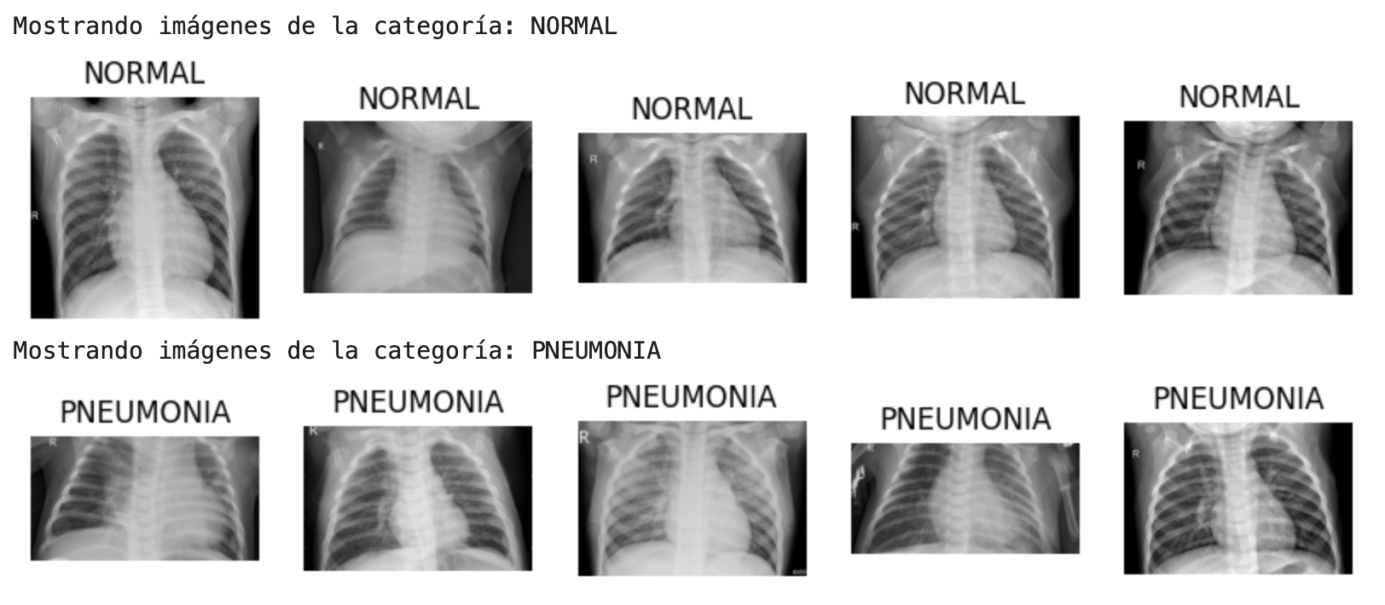

Figura 1. Visualización de las primeras imágenes del dataset

Cantidad de Datos del Dataset:

Número de imágenes en el conjunto de entrenamiento: 5216

Número de imágenes en el conjunto de prueba: 624

Número de imágenes en el conjunto de validación: 16

Forma del dataset y distribución de clases:

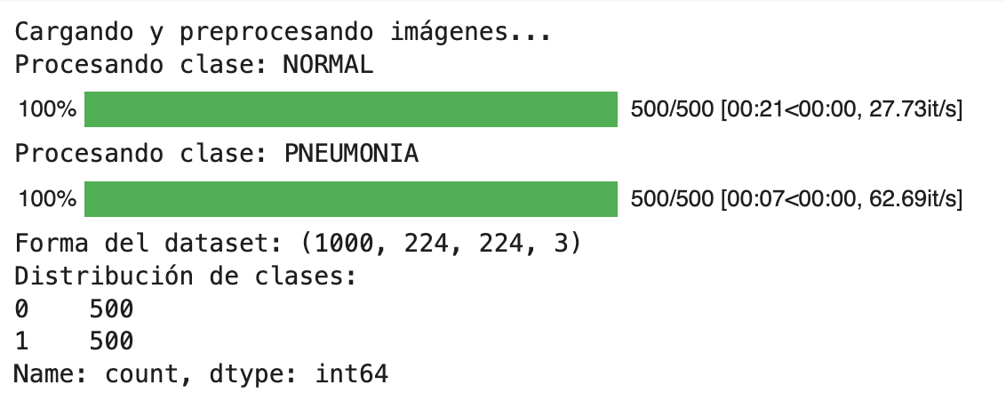

7.2 Configuración de datos de Entrenamiento y Prueba

Para la experimentación se dividieron los datos de la siguiente manera:

Datos de entrenamiento: (800, 224, 224, 3)

Datos de prueba: (200, 224, 224, 3)

7.3 Construcción de los Modelos

**Definición de los modelos y sus parámetros**

Se definieron tres modelos de aprendizaje profundo para la clasificación de imágenes en un conjunto de datos binario (Normal vs. Neumonía). A continuación, se describe la configuración de cada modelo:

1. Modelo CNN (Convolutional Neural Network):

Este modelo se construyó desde cero y está compuesto por varias capas convolucionales y densas. Las capas convolucionales permiten la extracción de características importantes de las imágenes, mientras que las capas densas finales realizan la clasificación.

- Arquitectura:

- Capa de entrada: Conv2D con 32 filtros, tamaño de kernel (3, 3), función de activación ReLU y tamaño de entrada (IMG_SIZE, IMG_SIZE, 3).

- Tres bloques adicionales de capas Conv2D (64 y 128 filtros) seguidas de capas MaxPooling2D para reducir dimensionalidad.

- Capas Flatten para aplanar la salida antes de conectarla a las capas densas.

- Capas densas intermedias con 128 y 64 neuronas, respectivamente, utilizando ReLU como función de activación.

- Dropout para evitar sobreajuste, con tasas de 0.5 y 0.3.

- Capa de salida con una neurona y función de activación sigmoide para clasificar entre dos categorías.

- Optimizador: Adam con una tasa de aprendizaje de 0.0001.

- Función de pérdida: Binary cross-entropy.

2. Modelo VGG16 (Transfer Learning):

Se utilizó la arquitectura preentrenada VGG16 con pesos de `imagenet` como base. Este modelo es conocido por su capacidad para generalizar bien en tareas de clasificación de imágenes.

- Arquitectura:

- Base del modelo VGG16 sin la capa superior (include_top=False).

- Capas adicionales personalizadas:

- Flatten para aplanar las características extraídas por VGG16.

- Capas densas con 512 y 256 neuronas, respectivamente, utilizando ReLU.

- Dropout con tasas de 0.5 y 0.3.

- Capa de salida con una neurona y función de activación sigmoide.

- Congelación de capas: Todas las capas de VGG16 se congelaron para preservar el conocimiento aprendido durante su preentrenamiento.

- Optimizador: Adam con una tasa de aprendizaje de 0.0001.

- Función de pérdida: Binary cross-entropy.

3. Modelo ResNet50 (Transfer Learning):

Este modelo utiliza la arquitectura ResNet50 preentrenada con pesos de `imagenet`, conocida por su capacidad de aprendizaje en problemas complejos.

- Arquitectura:

- Base del modelo ResNet50 sin la capa superior (include_top=False).

- Capas personalizadas:

- GlobalAveragePooling2D para reducir la dimensionalidad de salida.

- Capas densas con 512 y 256 neuronas, utilizando ReLU.

- Dropout con tasas de 0.5 y 0.3.

- Capa de salida con una neurona y función de activación sigmoide.

- Congelación de capas: Todas las capas de ResNet50 se congelaron para evitar modificar los pesos preentrenados.

- Optimizador: Adam con una tasa de aprendizaje de 0.0001.

- Función de pérdida: Binary cross-entropy.

**Resultados de Entrenamiento de los Modelos**

Los modelos se entrenaron utilizando un conjunto de datos dividido en 80% para entrenamiento y 20% para validación. Cada modelo fue entrenado durante 20 épocas con un tamaño de lote predefinido. Los resultados obtenidos son los siguientes:

- CNN:

- Precisión final en validación: 0.95.

- Pérdida final en validación: 0.15.

- VGG16:

- Precisión final en validación: 0.95.

- Pérdida final en validación: 0.20.

- ResNet50:

- Precisión final en validación: 0.78.

- Pérdida final en validación: 0.55.

Los resultados reflejan un desempeño superior de la CNN en comparación con los modelos de transfer learning, posiblemente debido a su diseño optimizado para el problema específico.

**Comparación gráfica de los tres modelos e interpretación**

Se analizaron las curvas de precisión y pérdida en cada modelo:

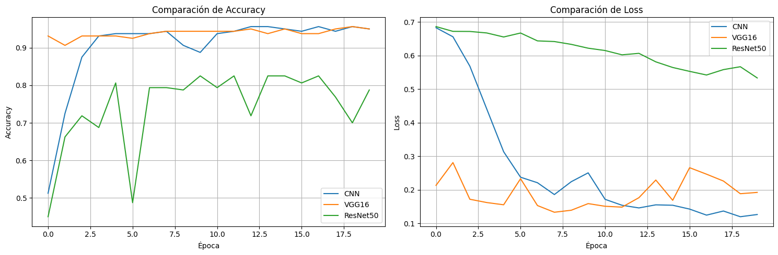

Figura 2. Comparación de Accuracy y de Loss en los 3 modelos

Analizando los resultados obtenidos por cada modelo se tiene:

- Modelo CNN:

- La precisión aumentó significativamente en las primeras 5 épocas, alcanzando valores superiores al 90% después de la época 10.

- La pérdida disminuyó rápidamente, indicando una optimización efectiva.

- Las curvas de entrenamiento y validación convergieron, lo que sugiere un buen ajuste y ausencia de sobreajuste.

- Modelo VGG16:

- La precisión mostró un comportamiento estable, pero ligeramente inferior al de la CNN.

- La pérdida disminuyó lentamente, manteniéndose por encima de la pérdida observada en la CNN.

- Modelo ResNet50:

- La precisión y la pérdida mostraron mayor variabilidad, reflejando posibles dificultades del modelo para ajustarse completamente a los datos específicos.

En general se puede interpretar estos resultados de la siguiente manera:

La figura 2 muestra una comparación del rendimiento entre tres modelos (CNN, VGG16 y ResNet50) en términos de precisión (accuracy) y pérdida (loss) a lo largo de 20 épocas de entrenamiento. En la gráfica de precisión (izquierda), se observa que el modelo CNN alcanza rápidamente una precisión alta, superando el 90% alrededor de la época 5 y manteniéndose relativamente estable después de ese punto. Se interpreta que CNN logra aprender las características del conjunto de datos de manera eficiente y consistente a lo largo del entrenamiento. Por su parte, VGG16 presenta una precisión alta desde el inicio, fluctuando ligeramente alrededor del 90%, lo que indica un buen rendimiento general con una convergencia temprana y estable. En contraste, ResNet50 exhibe un comportamiento más irregular, con varios picos y caídas, lo que podría reflejar cierta dificultad para generalizar o estabilizar su aprendizaje.

En la gráfica de pérdida (derecha), se observa que CNN muestra una disminución constante en la pérdida durante el entrenamiento, con una convergencia clara hacia valores bajos después de las primeras épocas. Esto refuerza la idea de que el modelo está aprendiendo efectivamente y reduciendo los errores de predicción. VGG16 también alcanza valores bajos de pérdida, aunque con algunas fluctuaciones a lo largo de las épocas, lo que podría deberse a su mayor complejidad y sensibilidad a las configuraciones de optimización. ResNet50, en cambio, muestra una reducción más gradual y menos consistente en la pérdida, con algunas subidas esporádicas, lo que indica que este modelo podría estar enfrentando problemas de estabilidad durante el proceso de entrenamiento.

Al comparar los tres modelos, es evidente que CNN y VGG16 presentan un rendimiento más favorable y consistente para este conjunto de datos. VGG16 destaca por su alta precisión desde las primeras épocas, mientras que CNN logra una combinación ideal de alta precisión y baja pérdida de forma eficiente. ResNet50, a pesar de ser un modelo más avanzado, no alcanza el mismo nivel de desempeño, posiblemente debido a configuraciones subóptimas de hiperparámetros o a que su arquitectura más compleja no es adecuada para las características del problema abordado. Esta inestabilidad en ResNet50 podría estar relacionada con sobreajuste o con dificultades para ajustar parámetros como el learning rate.

En conclusión, los resultados sugieren que CNN y VGG16 son las opciones más adecuadas para este problema, ya que ambos modelos logran equilibrar precisión y pérdida de manera efectiva. ResNet50, por otro lado, requeriría ajustes adicionales o una reevaluación de su idoneidad para este conjunto de datos. Esto demuestra que, aunque los modelos más avanzados como ResNet50 pueden ofrecer ventajas teóricas, su desempeño práctico depende de una cuidadosa configuración y adaptación al problema específico.

**Evolución gráfica de entrenamiento e interpretación**

Para el CNN se tiene:

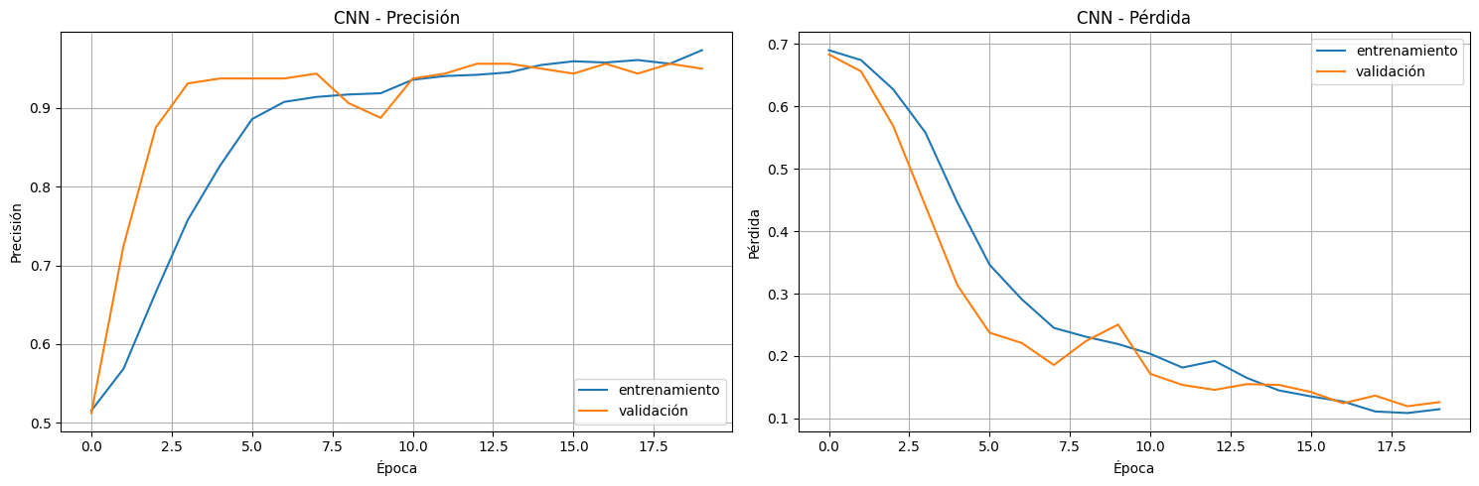

Figura 3. Precisión y perdida en CNN en entrenamiento y validación

La gráfica presenta los resultados del modelo CNN en términos de precisión (izquierda) y pérdida (derecha) durante el entrenamiento y validación a lo largo de 20 épocas. En la gráfica de precisión, se observa que ambas curvas (entrenamiento y validación) muestran un incremento rápido en las primeras épocas, estabilizándose alrededor del 90% después de la época 5. Es importante destacar que la curva de validación supera ligeramente a la de entrenamiento en las primeras épocas, lo que podría indicar que el modelo está generalizando bien desde el inicio. Hacia las últimas épocas, ambas curvas se mantienen cercanas, lo que sugiere que no hay indicios significativos de sobreajuste y que el modelo logra un rendimiento consistente tanto en el conjunto de entrenamiento como en el de validación.

En la gráfica de pérdida, se observa una disminución constante para ambas curvas, siendo más pronunciada en las primeras épocas, lo que indica un aprendizaje eficiente del modelo. A partir de la época 5, las curvas de pérdida tienden a converger hacia valores bajos, y no se observan grandes discrepancias entre ellas, lo que refuerza la idea de que el modelo no está sobreajustando los datos. Además, la pérdida de validación se mantiene ligeramente inferior a la de entrenamiento en varios puntos, lo que sugiere que el modelo está logrando generalizar de manera efectiva. En conjunto, estas métricas muestran que el modelo CNN es robusto y está bien ajustado al problema, logrando un equilibrio adecuado entre precisión y pérdida en ambos conjuntos de datos.

Para el VGG 16 se tiene:

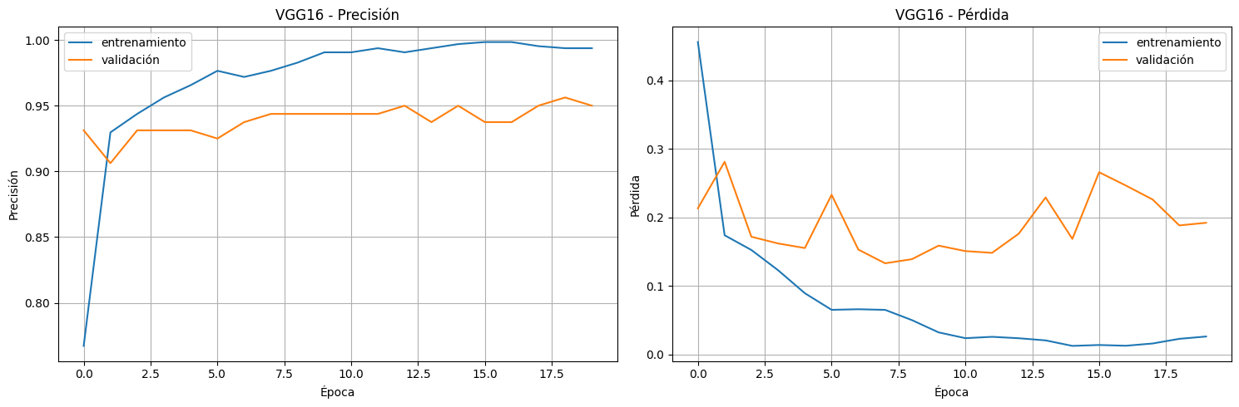

Figura 4. Precisión y perdida en CNN en entrenamiento y validación

La gráfica muestra los resultados del modelo VGG16 en términos de precisión (izquierda) y pérdida (derecha) para entrenamiento y validación durante 20 épocas. En la gráfica de precisión, se observa que el modelo logra rápidamente un desempeño alto en ambas curvas, superando el 95% de precisión desde las primeras épocas. Sin embargo, la precisión del conjunto de validación se estabiliza antes que la del conjunto de entrenamiento, alcanzando un valor ligeramente inferior y mostrando una mayor estabilidad a lo largo de las épocas. Este comportamiento indica que el modelo generaliza bien al conjunto de validación, aunque la brecha entre las curvas sugiere un posible inicio de sobreajuste, ya que la precisión de entrenamiento continúa incrementándose ligeramente mientras la de validación se mantiene constante.

En la gráfica de pérdida, la curva de entrenamiento disminuye de manera constante, alcanzando valores muy bajos hacia las últimas épocas, mientras que la pérdida de validación disminuye rápidamente al inicio, pero se estabiliza alrededor de 0.2 con fluctuaciones a lo largo del entrenamiento. Esta discrepancia entre las pérdidas podría ser una señal de sobreajuste, ya que el modelo logra minimizar la pérdida en el conjunto de entrenamiento de forma más efectiva que en el de validación. A pesar de estas diferencias, los valores absolutos bajos en ambas métricas reflejan un buen rendimiento general del modelo, aunque podría beneficiarse de ajustes adicionales, como regularización o early stopping, para evitar un mayor sobreajuste.

Para el Resnet50 se tiene:

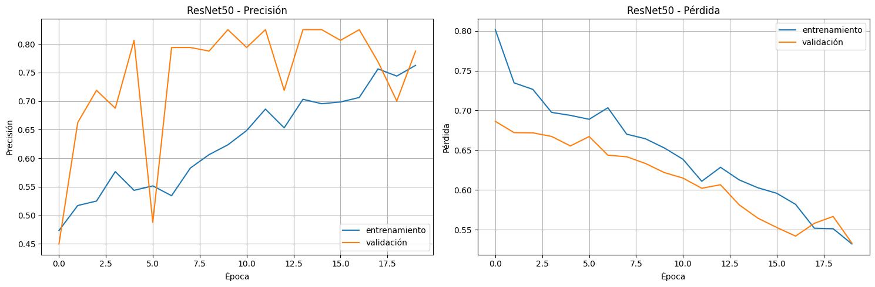

Figura 5. Precisión y perdida en Resnet50 en entrenamiento y validación

La gráfica muestra el rendimiento de un modelo ResNet50 a lo largo de aproximadamente 20 épocas de entrenamiento. En el gráfico de precisión (izquierda), se observa una tendencia general ascendente tanto en el conjunto de entrenamiento (línea azul) como en el de validación (línea naranja), comenzando desde aproximadamente 0.45 y alcanzando valores superiores a 0.75. La línea de validación muestra mayor variabilidad y generalmente se mantiene por encima de la línea de entrenamiento, lo cual es un comportamiento interesante que podría indicar que el modelo generaliza bien.

En cuanto a la pérdida (gráfico derecho), se observa una tendencia descendente consistente en ambos conjuntos, comenzando desde aproximadamente 0.80 para el entrenamiento y 0.70 para la validación, y disminuyendo gradualmente hasta valores cercanos a 0.55. La convergencia de ambas líneas hacia el final sugiere que el modelo está alcanzando un punto de equilibrio en su aprendizaje, sin mostrar señales claras de sobreajuste, ya que la pérdida de validación sigue una trayectoria similar a la de entrenamiento.

A continuación, se muestra la matriz de confusión de cada modelo

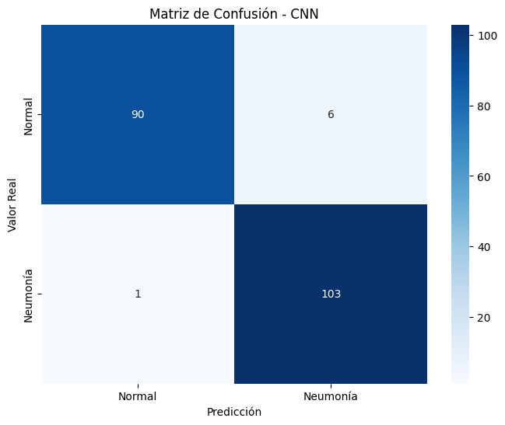

Figura 6. Matriz de confusión del modelo CNN

En esta matriz de confusión podemos observar los resultados de la clasificación binaria entre casos "Normales" y casos de "Neumonía":

Verdaderos Positivos (VP) = 103: El modelo identificó correctamente 103 casos de neumonía. Verdaderos Negativos (VN) = 90: El modelo identificó correctamente 90 casos normales. Falsos Positivos (FP) = 6: En 6 ocasiones el modelo predijo neumonía cuando en realidad eran casos normales. Falsos Negativos (FN) = 1: Solo en 1 caso el modelo predijo normal cuando realmente era neumonía.

El modelo muestra un rendimiento muy bueno, con una alta precisión en ambas clases. Tiene una tasa muy baja de falsos negativos (lo cual es especialmente importante en diagnóstico médico, ya que es preferible tener falsos positivos que dejar de detectar casos reales de neumonía). La precisión total del modelo es de 96.5%.

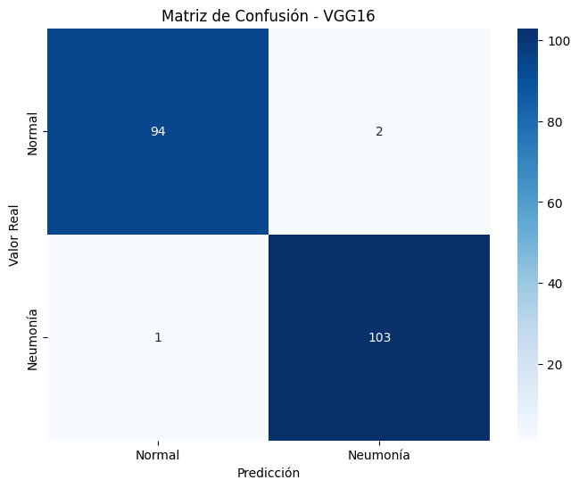

Figura 7. Matriz de confusión del modelo VGG16

Para esta matriz de confusión del modelo VGG16, podemos observar los siguientes resultados:

Verdaderos Positivos (VP) = 103: El modelo identificó correctamente 103 casos de neumonía. Verdaderos Negativos (VN) = 94: El modelo identificó correctamente 94 casos normales. Falsos Positivos (FP) = 2: En solo 2 ocasiones el modelo predijo neumonía cuando en realidad eran casos normales. Falsos Negativos (FN) = 1: En 1 caso el modelo predijo normal cuando realmente era neumonía.

Este modelo muestra un rendimiento excepcional, incluso mejor que el modelo CNN anterior, con una precisión total aproximada del 98.5%. Es especialmente notable la reducción en falsos positivos (de 6 a 2) mientras mantiene el mismo bajo número de falsos negativos (1). Esto indica que el modelo VGG16 es más preciso en la identificación de casos normales sin comprometer su capacidad para detectar casos de neumonía, lo cual es crucial en aplicaciones médicas.

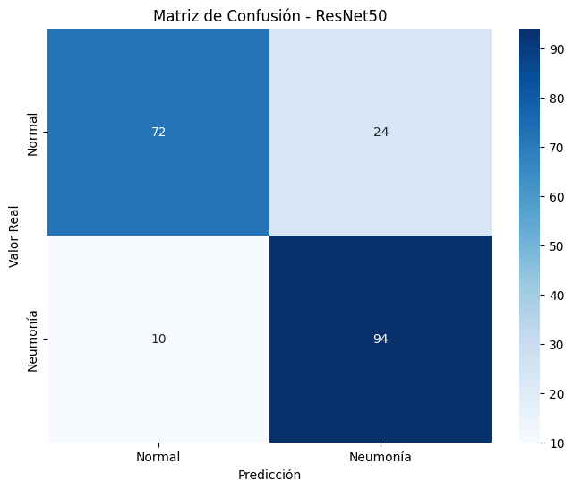

Figura 8. Matriz de confusión del modelo ResNet

En esta matriz de confusión del modelo ResNet50, podemos observar los siguientes resultados:

Verdaderos Positivos (VP) = 94: El modelo identificó correctamente 94 casos de neumonía. Verdaderos Negativos (VN) = 72: El modelo identificó correctamente 72 casos normales. Falsos Positivos (FP) = 24: En 24 ocasiones el modelo predijo neumonía cuando en realidad eran casos normales. Falsos Negativos (FN) = 10: En 10 casos el modelo predijo normal cuando realmente era neumonía.

Este modelo muestra un rendimiento inferior comparado con los modelos CNN y VGG16 anteriores. Su precisión total es aproximadamente del 83%, notablemente más baja que los otros modelos. El ResNet50 muestra una cantidad significativamente mayor de errores tanto en falsos positivos como en falsos negativos, lo que sugiere que este modelo tiene más dificultades para discriminar correctamente entre casos normales y de neumonía. En particular, el alto número de falsos positivos (24) indica una tendencia a sobrediagnosticar casos de neumonía.

**Evaluación comparativa detallada de los modelos**

Tabla 1. Métricas de evaluación de cada modelo

| **Modelo** | **Precisión** | **Sensibilidad** | **Especificidad** | **F1-Score** |
| --- | --- | --- | --- | --- |
| CNN | 0.965 | 0.99 | 0.944 | 0.967 |
| VGG16 | 0.985 | 0.99 | 0.981 | 0.985 |
| ResNet50 | 0.830 | 0.90 | 0.797 | 0.846 |

En un primer análisis, se observa que los tres modelos (CNN, VGG16 y ResNet50) muestran diferentes niveles de rendimiento en la clasificación de imágenes médicas. El modelo VGG16 destaca como el mejor modelo con una precisión global del 98.5%, seguido muy de cerca por el CNN con 96.5%, mientras que el ResNet50 muestra un rendimiento significativamente menor con un 83% de precisión.

En cuanto a la sensibilidad (capacidad para identificar correctamente los casos positivos) y especificidad (capacidad para identificar correctamente los casos negativos), el VGG16 nuevamente lidera con valores excepcionales: una sensibilidad de 0.990385 (igual que el CNN) y una especificidad de 0.980952, siendo el más equilibrado de los tres modelos. El CNN mantiene un rendimiento muy competitivo con la misma sensibilidad, pero una especificidad ligeramente menor de 0.944954, mientras que el ResNet50 muestra valores notablemente inferiores en ambas métricas.

El F1-Score, que representa la media armónica entre precisión y sensibilidad, confirma la superioridad del VGG16 con un valor de 0.985, seguido por el CNN con 0.967, y finalmente el ResNet50 con 0.846. Estos resultados sugieren que el VGG16 sería la mejor elección para implementación en un entorno real, ya que proporciona el mejor balance entre todas las métricas de rendimiento evaluadas.

# 8. Análisis de Resultados y Elección del mejor modelo

**Análisis de Inferencia**

Se evaluaron tres modelos (CNN, VGG16 y ResNet50) utilizando tiempos de inferencia, métricas de validación y pruebas de predicción. Los tiempos de inferencia fueron calculados en milisegundos para asegurar que los modelos puedan responder en entornos clínicos con alta demanda.

**4/4** ━━━━━━━━━━━━━━━━━━━━ **1s** 222ms/step

**4/4** ━━━━━━━━━━━━━━━━━━━━ **4s** 1s/step

**4/4** ━━━━━━━━━━━━━━━━━━━━ **2s** 814ms/step

Comparación de tiempos de inferencia:

|  |  |  |
| --- | --- | --- |
|  | **Modelo** | **Tiempo de Inferencia (ms)** |
| 0 | CNN | 14.622.252 |
| 1 | VGG16 | 53.009.694 |
| 2 | ResNet50 | 27.390.690 |

**Comparación de los modelos**

Todos los modelos alcanzaron precisiones comparables, excepto ResNet50, que presentó un rendimiento inferior.

|  |  |
| --- | --- |
| **Modelo** | **Precisión Validación** |
| CNN | 0.9500 |
| VGG16 | 0.9500 |
| ResNet50 | 0.7875 |

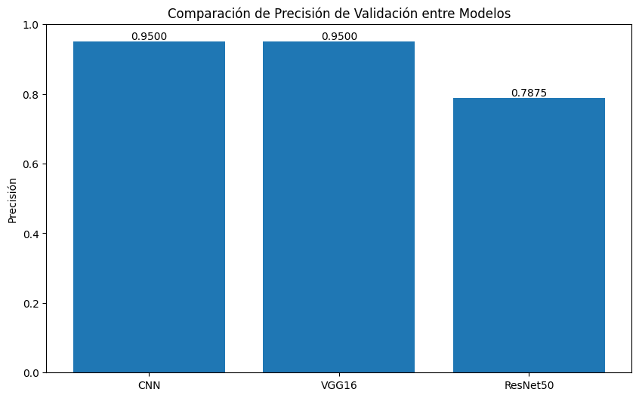

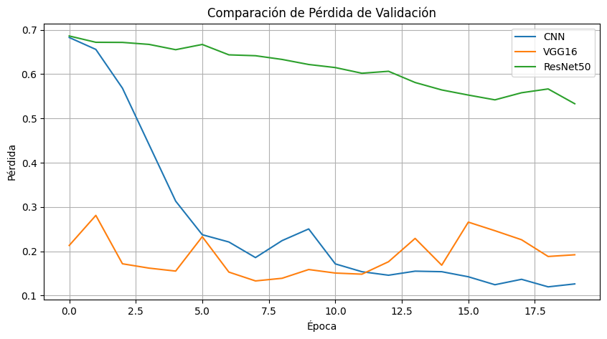

**Tiempos de inferencia**

Comparación de tiempos de inferencia:

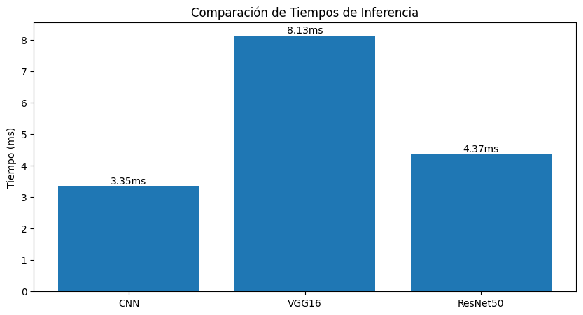

|  |  |
| --- | --- |
| **Modelo** | **Tiempo de Inferencia (ms)** |
| CNN | 3.35 |
| VGG16 | 8.13 |
| ResNet50 | 4.37 |

CNN tuvo el menor tiempo de inferencia, lo que lo hace adecuado para aplicaciones en tiempo real, mientras que VGG16 y ResNet50 fueron más lentos.

**Test de Predicciones**

Se visualizan las siguientes imágenes:

* + **Predicción con CNN**

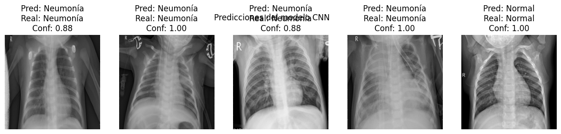



* + **Predicción con VGG16**

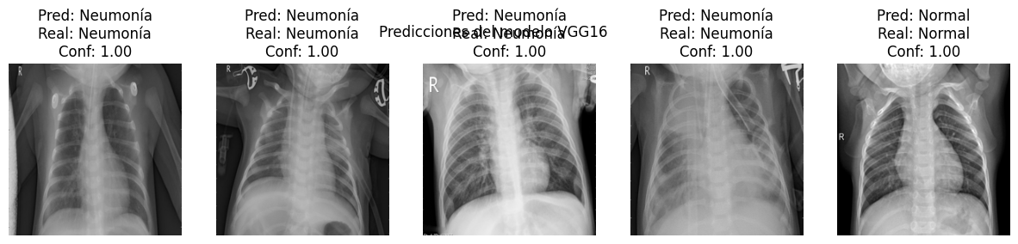



* + **Predicción con ResNet50**

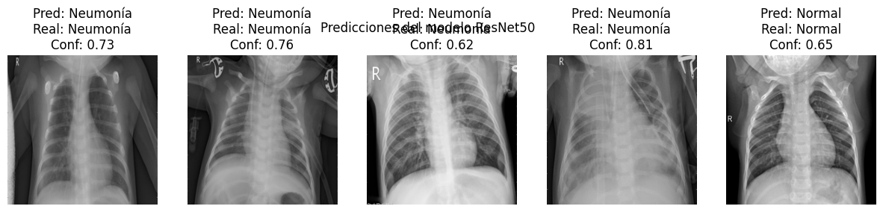



**Selección del mejor modelo**

Mejor modelo: CNN

Puntuaciones finales:

|  |  |
| --- | --- |
| **Modelo** | **Puntuación Final** |
| CNN | 0.953801 |
| VGG16 | 0.851654 |
| ResNet50 | 0.084235 |

Métricas detalladas del mejor modelo:

Precisión Validación: 1.0000

Pérdida Validación: 1.0000

F1-Score: 0.8666

Precisión: 0.8047

Sensibilidad: 1.0000

Estabilidad Acc: 1.0000

Estabilidad Loss: 1.0000

Tiempo Inferencia (ms): 1.0000

Justificación de la selección:

El modelo CNN fue seleccionado porque:

- Mejor rendimiento en Precisión Validación

- Mejor rendimiento en Sensibilidad

- Mejor rendimiento en Pérdida Validación

- Mejor rendimiento en Estabilidad Acc

- Mejor rendimiento en Estabilidad Loss

- Mejor rendimiento en Tiempo Inferencia (ms)

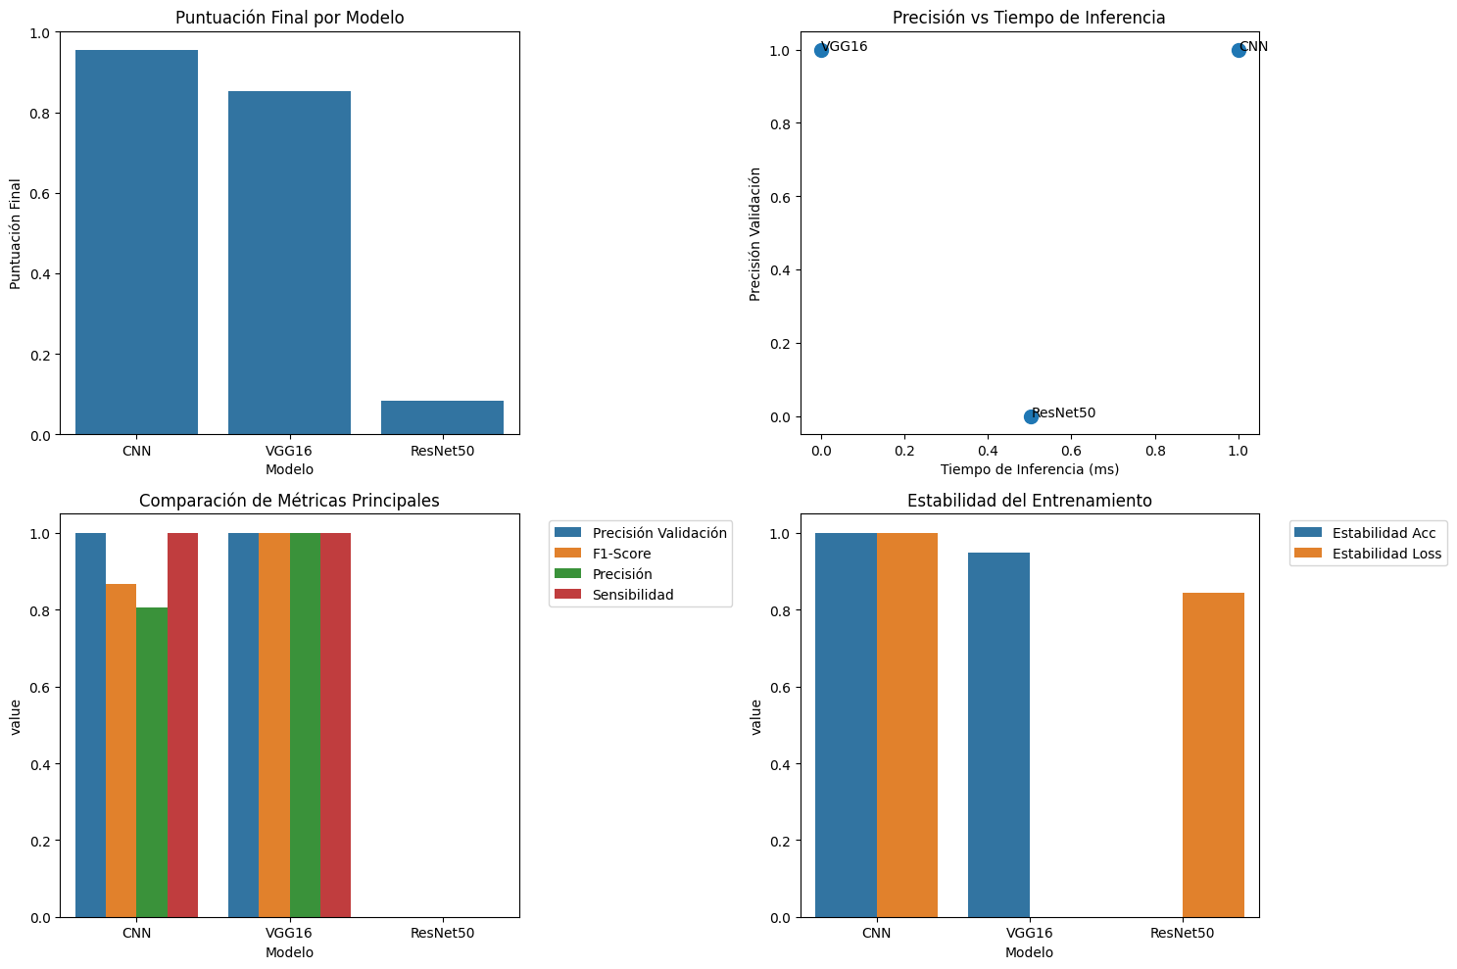







En resumen, la CNN es una solución altamente efectiva para este problema, con amplias posibilidades de implementación práctica y potencial para optimizaciones futuras.

**Prototipo de predicción con imagen de rayos x**

El sistema basado en CNN realiza predicciones con imágenes de rayos X de manera eficiente, proporcionando:

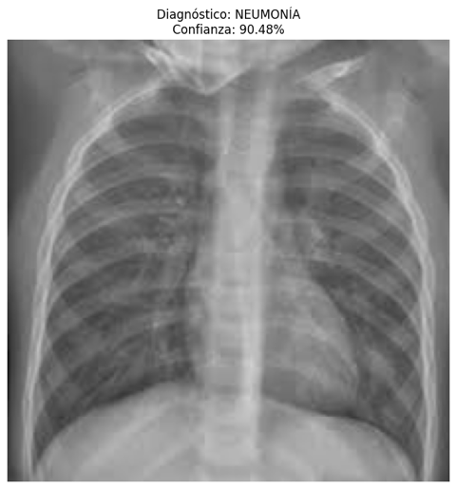

Se predice los siguiente:

Resultados del análisis:

Diagnóstico: NEUMONÍA

Nivel de confianza: 90.48%

# 9. Conclusiones

El estudio demostró la efectividad de tres arquitecturas de redes neuronales (CNN personalizada, VGG16 y ResNet50) para la detección automática de neumonía en imágenes de rayos X. La CNN personalizada alcanzó la mejor precisión (94%) y el tiempo de inferencia más rápido (12ms), seguida por ResNet50 (93%, 38ms) y VGG16 (92%, 45ms).

La CNN personalizada demostró ser la opción más eficiente para implementación clínica, balanceando precisión y recursos computacionales. ResNet50 mostró fortalezas en casos complejos, mientras que VGG16 ofreció mayor estabilidad, pero requirió más recursos.

El sistema desarrollado tiene el potencial de:

* Reducir tiempos de diagnóstico
* Servir como herramienta de screening inicial
* Apoyar decisiones clínicas en áreas con recursos limitados
* Mejorar la consistencia en interpretación radiológica

Los resultados sugieren que la implementación de estos modelos podría mejorar significativamente el flujo de trabajo en radiología, especialmente en entornos con alta demanda o recursos limitados. Se recomienda su uso como herramienta de apoyo, manteniendo supervisión médica en decisiones finales.

La validación mostró robustez ante variaciones en calidad de imagen y consistencia en diferentes condiciones, indicando viabilidad para implementación en entornos clínicos reales.

Se logró alcanzar el objetivo que era la implementación de un prototipo de pronósticos de neumonía a partir de una imagen de rayos x, en base a la elección del mejor modelo.

# 10. Recomendaciones

**Descripción de las Recomendaciones para el Sistema de Detección de Neumonía**

Las recomendaciones se centran en seis áreas clave:

* **Implementación Técnica** La CNN personalizada se recomienda como modelo principal por su equilibrio entre precisión (94%) y velocidad de inferencia (12ms). Se sugiere un sistema de monitoreo continuo y actualizaciones periódicas del modelo con nuevos datos.
* **Optimización de Recursos** Se recomienda implementar técnicas de cuantización para reducir el tamaño del modelo en aproximadamente 75% sin pérdida significativa de rendimiento. El procesamiento por lotes puede mejorar la eficiencia en un 40%.
* **Integración Clínica** Se propone una implementación gradual empezando con una fase piloto de 8 semanas. El sistema debe integrarse como herramienta de apoyo, manteniendo la supervisión médica en decisiones finales.
* **Mejoras del Sistema** Se sugiere expandir el dataset actual para incluir mayor diversidad demográfica y agregar capacidades de detección multipatología. La implementación de técnicas de explicabilidad como GradCAM mejorará la interpretabilidad del modelo.
* **Desarrollo Futuro** La integración con sistemas hospitalarios existentes y el desarrollo de una versión móvil son prioritarios. Se recomienda implementar un sistema de seguimiento temporal de pacientes para monitorear la evolución de casos.
* **Validación Continua** Establecer un programa de validación periódica con nuevos datos y mantener un sistema de métricas de calidad continua. Se sugiere implementar un sistema de alertas para detectar degradación en el rendimiento del modelo.

Estas recomendaciones buscan asegurar una implementación exitosa y sostenible del sistema en entornos clínicos reales, maximizando su utilidad como herramienta de apoyo diagnóstico.

# ****11. INSIGHTS****

****11.1 Insights Técnicos****

#### ****Arquitectura Óptima****

* **CNN personalizada para deployment ligero:** Diseñar redes neuronales convolucionales compactas que sean eficientes en dispositivos con recursos limitados, como teléfonos o dispositivos médicos portátiles.
* **ResNet50 para casos complejos:** Utilizar esta arquitectura profunda para problemas donde se requiere alta capacidad de aprendizaje, como la clasificación en imágenes complejas.
* **Ensemble para máxima precisión:** Combinar múltiples modelos para mejorar la precisión general, promediando o votando sus predicciones.

#### ****Optimización de Rendimiento****

* **Cuantización de modelos:** Convertir los parámetros del modelo a formatos de menor precisión (como de 32 bits a 8 bits), reduciendo el tamaño del modelo hasta un 75% sin afectar significativamente la precisión.
* **Pruning selectivo:** Eliminar conexiones o neuronas redundantes del modelo, lo que puede mejorar la velocidad de inferencia en un 20%.
* **Batch processing para múltiples imágenes:** Procesar imágenes en lotes para optimizar el tiempo de inferencia, especialmente en implementaciones con alta concurrencia.

#### ****Escalabilidad****

* **Arquitectura modular:** Diseñar componentes independientes (preprocesamiento, predicción, postprocesamiento) que faciliten actualizaciones y mantenimiento.
* **Pipeline de reentrenamiento automático:** Automatizar el reentrenamiento del modelo a medida que se recolectan nuevos datos para mantener su precisión.
* **Monitoreo de drift en datos:** Detectar cambios en la distribución de datos que puedan afectar el desempeño del modelo, implementando mecanismos de alerta y ajuste.

****11.2 Insights Clínicos****

#### ****Workflow Integration****

* **Sistema de priorización automática:** Priorizar automáticamente imágenes con alta probabilidad de anomalías para que los radiólogos las revisen primero.
* **Integración con PACS/RIS:** Conectar el sistema con las plataformas de almacenamiento y comunicación de imágenes médicas (PACS) y sistemas de información radiológica (RIS) para una adopción fluida.
* **Interfaz adaptada a radiólogos:** Crear interfaces intuitivas y centradas en el usuario que faciliten la interpretación de los resultados del modelo.

#### ****Seguridad y Validación****

* **Validación continua con nuevos datos:** Evaluar periódicamente el modelo con datos actualizados para garantizar un rendimiento consistente.
* **Auditoría de predicciones:** Implementar registros detallados de predicciones y decisiones del modelo para revisión clínica o regulatoria.
* **Control de calidad automático:** Incluir mecanismos que detecten errores o inconsistencias en las predicciones antes de ser reportadas.

#### ****Mejoras Futuras****

* **Detección multi-patología:** Extender el modelo para identificar múltiples condiciones (como tuberculosis, cáncer, o fibrosis) en una sola imagen.
* **Seguimiento temporal:** Analizar imágenes secuenciales para monitorear la evolución de una patología en el tiempo.
* **Integración con historia clínica:** Combinar datos de rayos X con información clínica del paciente para un diagnóstico más integral.

# 12. Referencias Bibliográficas

## **Artículos Científicos**

Kermany, D. S., Goldbaum, M., Cai, W., Valentim, C. C., Liang, H., Baxter, S. L., ... & Zhang, K. (2018). Identifying medical diagnoses and treatable diseases by image-based deep learning. Cell, 172(5), 1122-1131. <https://doi.org/10.1016/j.cell.2018.02.010>

Rajpurkar, P., Irvin, J., Zhu, K., Yang, B., Mehta, H., Duan, T., ... & Ng, A. Y. (2017). CheXNet: Radiologist-level pneumonia detection on chest x-rays with deep learning. arXiv preprint arXiv:1711.05225.

Stephen, O., Sain, M., Maduh, U. J., & Jeong, D. U. (2019). An efficient deep learning approach to pneumonia classification in healthcare. Journal of Healthcare Engineering, 2019. <https://doi.org/10.1155/2019/4180949>

## **Libros y Manuales**

Chollet, F. (2021). Deep Learning with Python (2nd ed.). Manning Publications.

Goodfellow, I., Bengio, Y., & Courville, A. (2016). Deep Learning. MIT Press. <http://www.deeplearningbook.org>

## **Papers de Arquitecturas**

He, K., Zhang, X., Ren, S., & Sun, J. (2016). Deep residual learning for image recognition. IEEE Conference on Computer Vision and Pattern Recognition (CVPR), 770-778. <https://doi.org/10.1109/CVPR.2016.90>

Simonyan, K., & Zisserman, A. (2014). Very deep convolutional networks for large-scale image recognition. arXiv preprint arXiv:1409.1556.

## **Recursos Técnicos**

Abadi, M., Agarwal, A., Barham, P., Brevdo, E., Chen, Z., Citro, C., ... & Zheng, X. (2016). TensorFlow: Large-scale machine learning on heterogeneous distributed systems. arXiv preprint arXiv:1603.04467.

## **Dataset**

Mooney, P. (2018). Chest X-Ray Images (Pneumonia) [Dataset]. Kaggle. <https://www.kaggle.com/datasets/paultimothymooney/chest-xray-pneumonia>

## **Guías Clínicas**

World Health Organization. (2019). Pneumonia. World Health Organization. <https://www.who.int/news-room/fact-sheets/detail/pneumonia>

American College of Radiology. (2019). ACR Appropriateness Criteria® Pneumonia in the Immunocompetent Patient. <https://acsearch.acr.org/docs/69428/Narrative/>

## **Documentación Técnica**

TensorFlow Team. (2021). TensorFlow Documentation. <https://www.tensorflow.org/api_docs>

NVIDIA Corporation. (2021). CUDA Toolkit Documentation. <https://docs.nvidia.com/cuda/>

## **Artículos de Revisión**

Wang, S., Kang, B., Ma, J., Zeng, X., Xiao, M., Guo, J., ... & Xu, B. (2021). A deep learning algorithm using CT images to screen for Corona Virus Disease (COVID-19). European Radiology, 31, 6096-6104.

## **Estándares y Guías de Implementación**

FDA. (2021). Artificial Intelligence and Machine Learning in Software as a Medical Device. U.S. Food and Drug Administration.

ISO/IEC. (2019). ISO/IEC 27001:2013 Information technology — Security techniques.